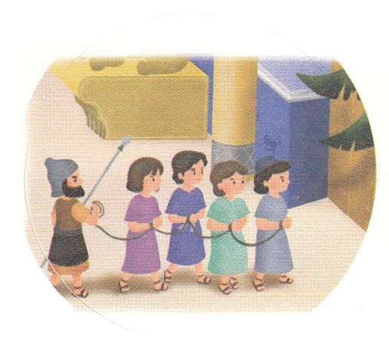

わたしを　あいしてくださる　かみさまに

さいこうの　えいこうを　ささげましょう

さんにんの　せいねんが　あらかじめ

　　　　　もっていた　こと

まいにち

れいはい

れいはいはさいこうのしゅくふく

いのり　　　　　　　　　　　　　　　　　　　　　　　　　　　　　　　　　　　　　　　　　　しかいしゃ

しとしんじょう　　　　　　　　　　　　　　　　　　　　　　　　　　　　　　　　　　　　　　みんなで

さんび　　　　　　　　　　　　　　　　　しんさんびか621ばん「わがたまたたえよ」、ゆめのじつげん（2020ねんこどもさんび)

せいしょ　　　　　　　　　　　　　　　　　　　　　　　　　　　　　　　　　ダニエル1:8～9

**ダニエル1:8～9**ダニエルは、のべるごちそうやのむぶどうでをすまいとにめ、をさないようにさせてくれ、とのにった。はのに、ダニエルをしいつくしむをえられた。

みことば　　　 さんにんの　せいねんが　あらかじめ　もっていた　こと　　　　　　　　しかいしゃ

　バビロンのネブカデネザルは、すべてのに「のをくときは、ひれして、のをめ。ひれしてまないはだれでも、ただちにのえるのにげまれる。」とをしました。すべてのがをむようにしたのです。しかし、**シャデラク、メシャク、アベデ・ネゴ**は、のダニエルとともに、のをして、ただ**だけ**にえるとをめました。

　このをったはって、たちにのをれてるようにしました。のにったたちは、にかって「たちはあなたのにえず、あなたがてたのをむこともしません。」とったので、はもっとをてました。そして、よりもくしたのえるのに、をげみました。

　しかし、はののをごになって、**い**をって、のもげないように**ってくださいました。**は、のにとともにいがおられるのをて、とてもきました。そして、すべてのので、らをのからいされたののをめました。

　こののどんなやみにあっても、たちもののように、があらかじめくださったをしっかりとるとしましょう。

いのり　　　　　　　　　　　　　　　　　　　　　　　　　　　　　　　　　いっしょに　おおきなこえで

いのりましょう

かみさま　ありがとうございます！　このよの　どんな　ゆうわくの　まえでも　ダニエルと

さんにんの　せいねんの　ように　かみさまの　けいやくを　にぎって　しんこうを　まもる

レムナントに　なるように　みちびいて　ください。　いきておられる　イエス・キリストの

みなによって　おいのりします。アーメン

しゅのいのり　　　　　　　　　　　　　　　　　いっしょに　しゅのいのりを　いのって　れいはいを　おえましょう

フォーラム　　　　　　　　　　　　　　　　　　きょうの　みことばを　きいて　パパとママと　はなしを　しましょう

　　　　　　21日　　　　22日　　　　　23日　　　　24日　　　　　25日　　　　26日

まいにち

　　　　　　　　　　　　　　　チェックしよう　げつよう　　　かよう　　　すいよう　　　もくよう　　きんよう　　　 どよう

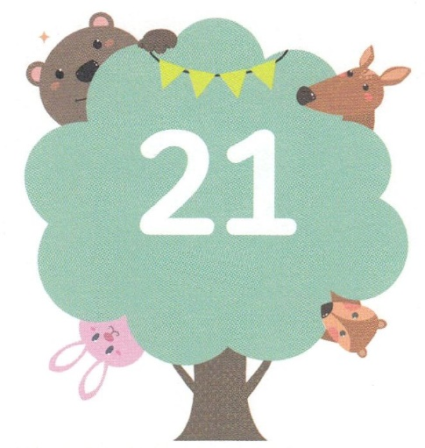

みことば　あんしょう

１３３とは、みことばを　１にち　３かい　３かいずつ　よめば

　　　　　　　　いっしゅうかんに　おぼえることが　できるという　いみです。

あまくて　ふしぎな　かみさまの　みことばを　まいにち　よみましょう。

よく　みえる　ところに　はっておいて　いっしゅうかん

くりかえし　よんで　みことばを　おぼえましょう

あま～い

１３３

**げつようび**

**ダニエルは、おうの　たべる　ごちそうや**

**おうの　のむ　ぶどうしゅで**

**みを　けがすまいと　こころに　さだめ、**

**みを　けがさないように　させてくれ、**

**と　かんがんの　ちょうに　ねがった。**

**かみは　かんがんの　ちょうに、**

**ダニエルを　あいし　いつくしむ**

**こころを　あたえられた。**

ダニエル1しょう8～９せつのみことば

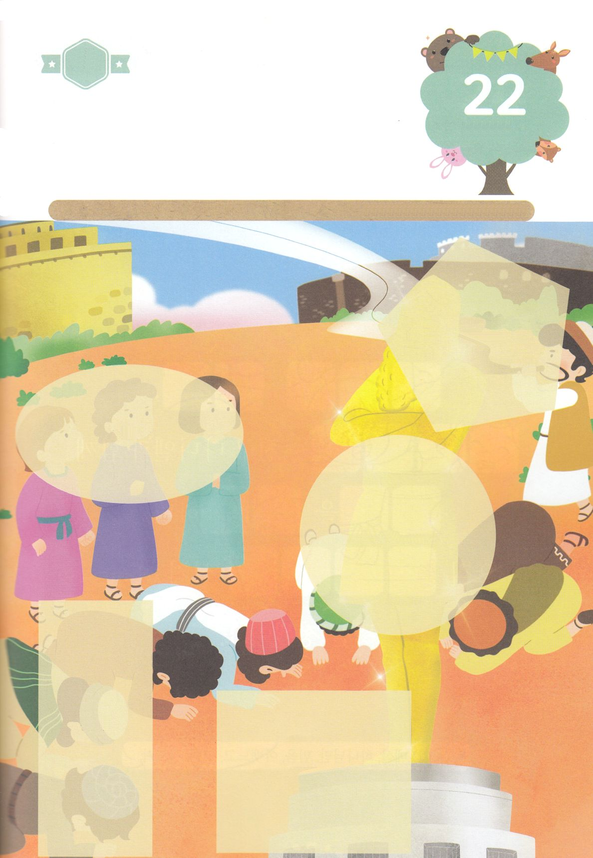

ちがいを　みつけよう

　シャデラク、メシャク、アベデ・ネゴは　あつい　ひの　もえる　ろの　なかに

　なげこまれると　いわれても　きんで　つくった　ぐうぞうを　ぜったいに

　おがむことは　しないと　こころに　きめて　かみさまに　しんこうを

　こくはく　しました。　かれらの　こころは　どうだったのか　かんがえながら

　したの　えの　あいている　ところに　つぎのページから　あう　えを

　みつけて　きりぬいて　はりましょう。

ちょきちょき

きって　はろう

**かようび**

はるところ

はるところ

はるところ

はるところ

はるところ

じゅんびするもの┃はさみ、のり、つぎのページ

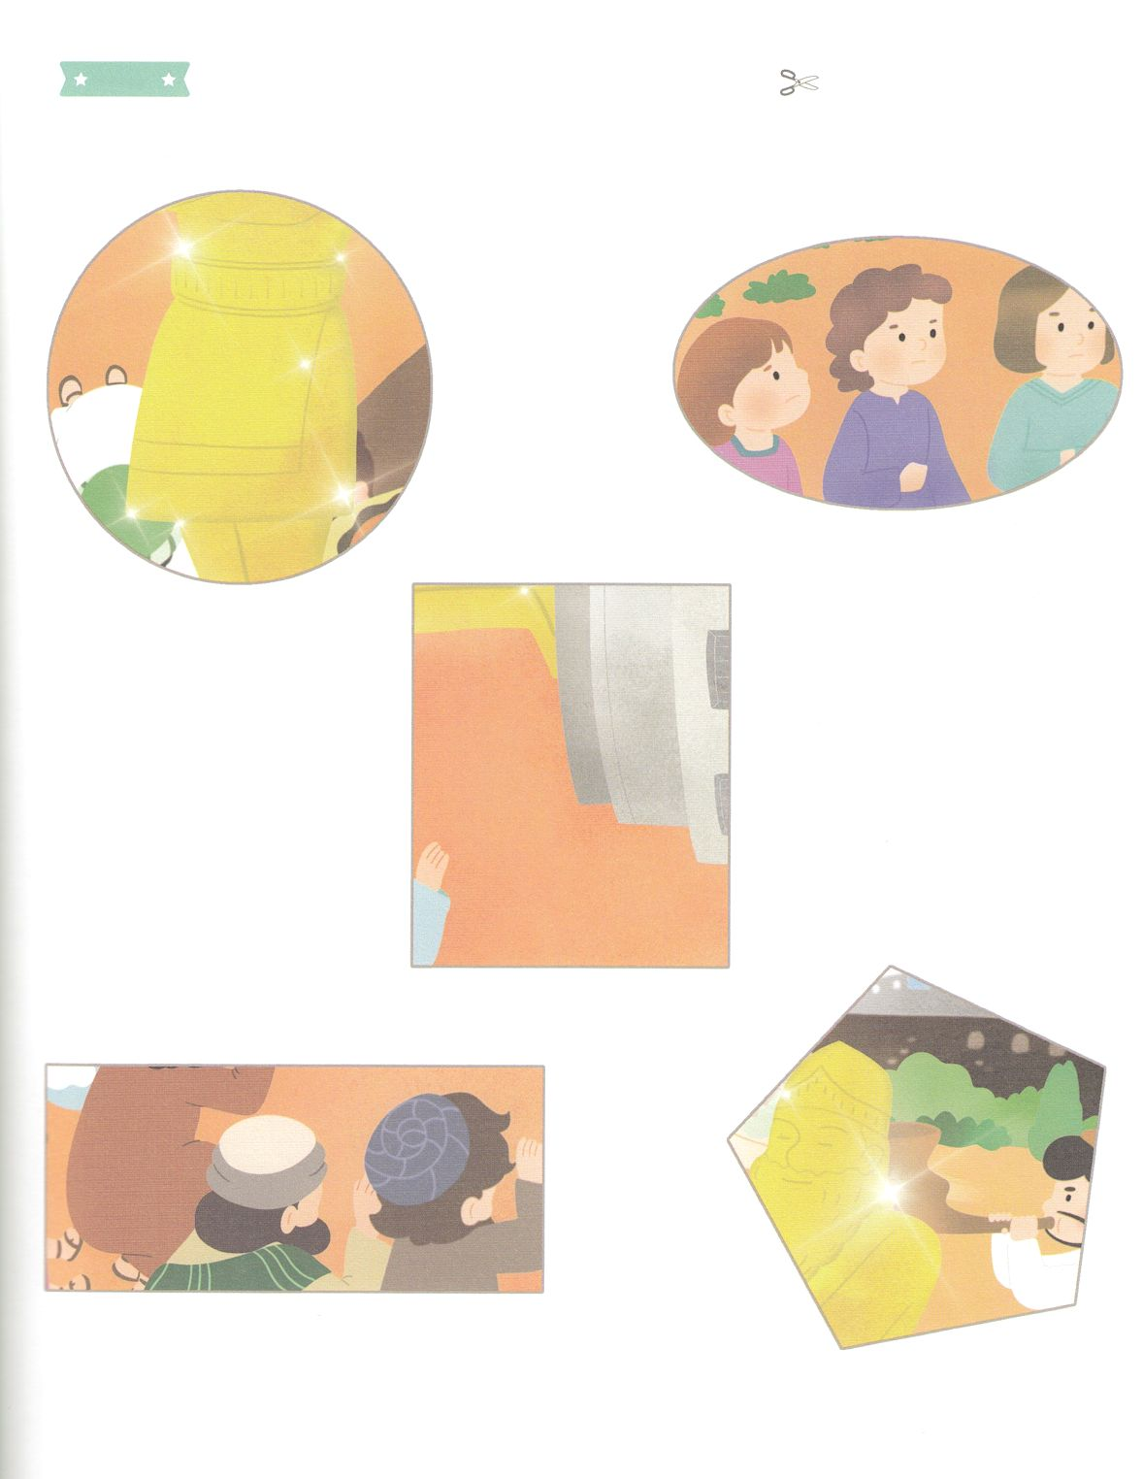

　ふろく　　　　　　　　　　　　　　　　　　　　　　　　　　　　　　　　　　　　　　　　きりぬいて　つかってください

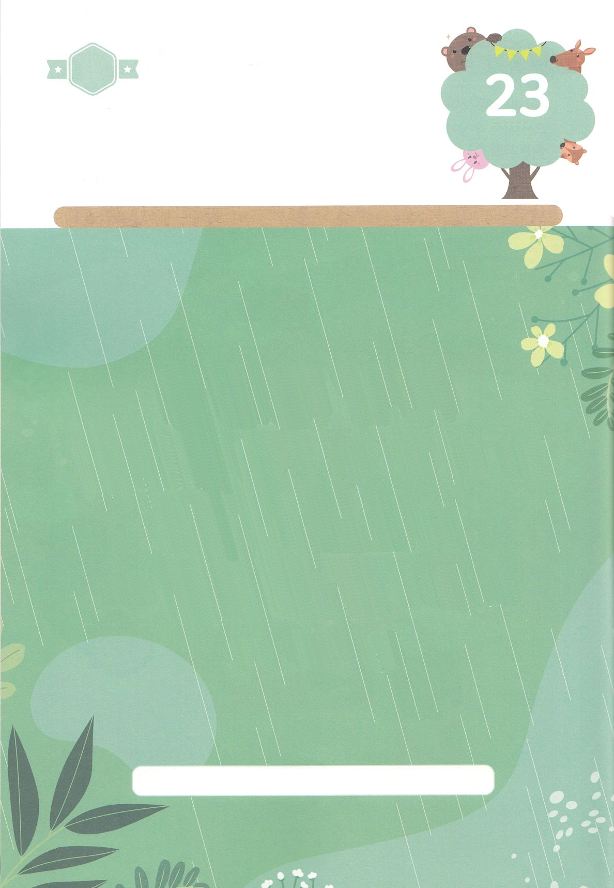

はーい！

わたしです！

かくしんさがし

かくしんの　ないようを　こころに　きざみましょう

きょうも　パパとママと　いっしょに　れいはいしましょう。

きょうの　みことばで　じゅうような　たんごを　もういちど

かんがえてみましょう。

したの　（　　）に　あう　ことばを　みつけて

いれましょう。

**すいようび**

シャデラク　、メシャク　、

アベデ・ネゴ　は、

どうりょうの　ダニエルと　ともに、

しんこう　の　こくはく　を　して、

ただ　かみさまだけ　に　つかえると

こころを　さだめました。

メシャク、かみさまだけ、しんこう、アベデ・ネゴ

こくはく、シャデラク

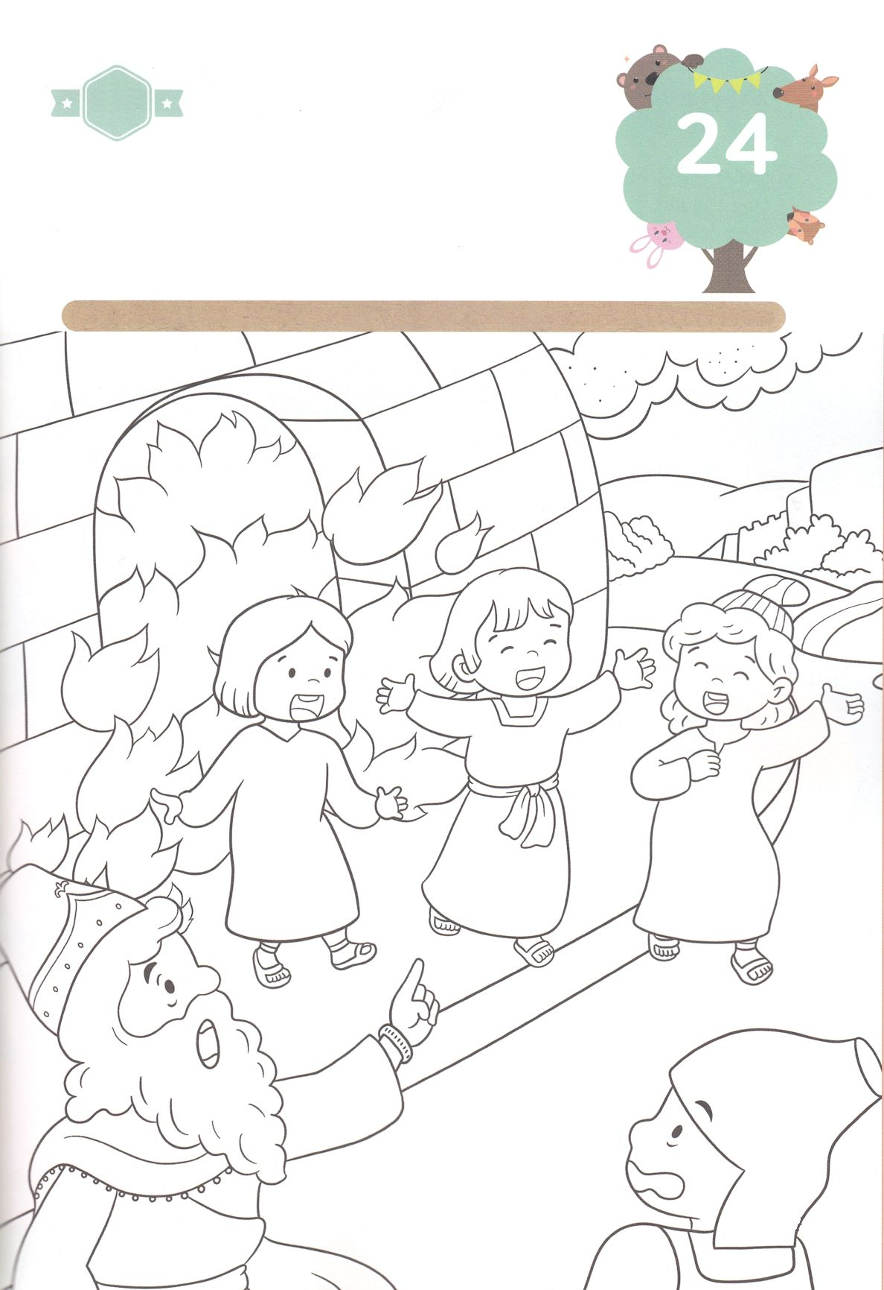

かくれている　えを　みつけたり　きれいに　いろを

ぬったり　しましょう

　　シャデラク、メシャク、アベデ・ネゴは　ひの　もえる　ろの　なかから

　　すくって　くださる　しゅなる　かみさまを　おうの　まえで　あかしして

　　どうどうと　あるいて　でてきました。　さんにんの　せいねんの

　　よろこびを　そうぞうしながら　したの　えに　いろを　ぬって

　　さんにんの　せいねんの　しんこうを　まなびましょう。

どこ？

さがして　いろをぬろう

じゅんびするもの┃いろを　ぬる　どうぐ

**もくようび**

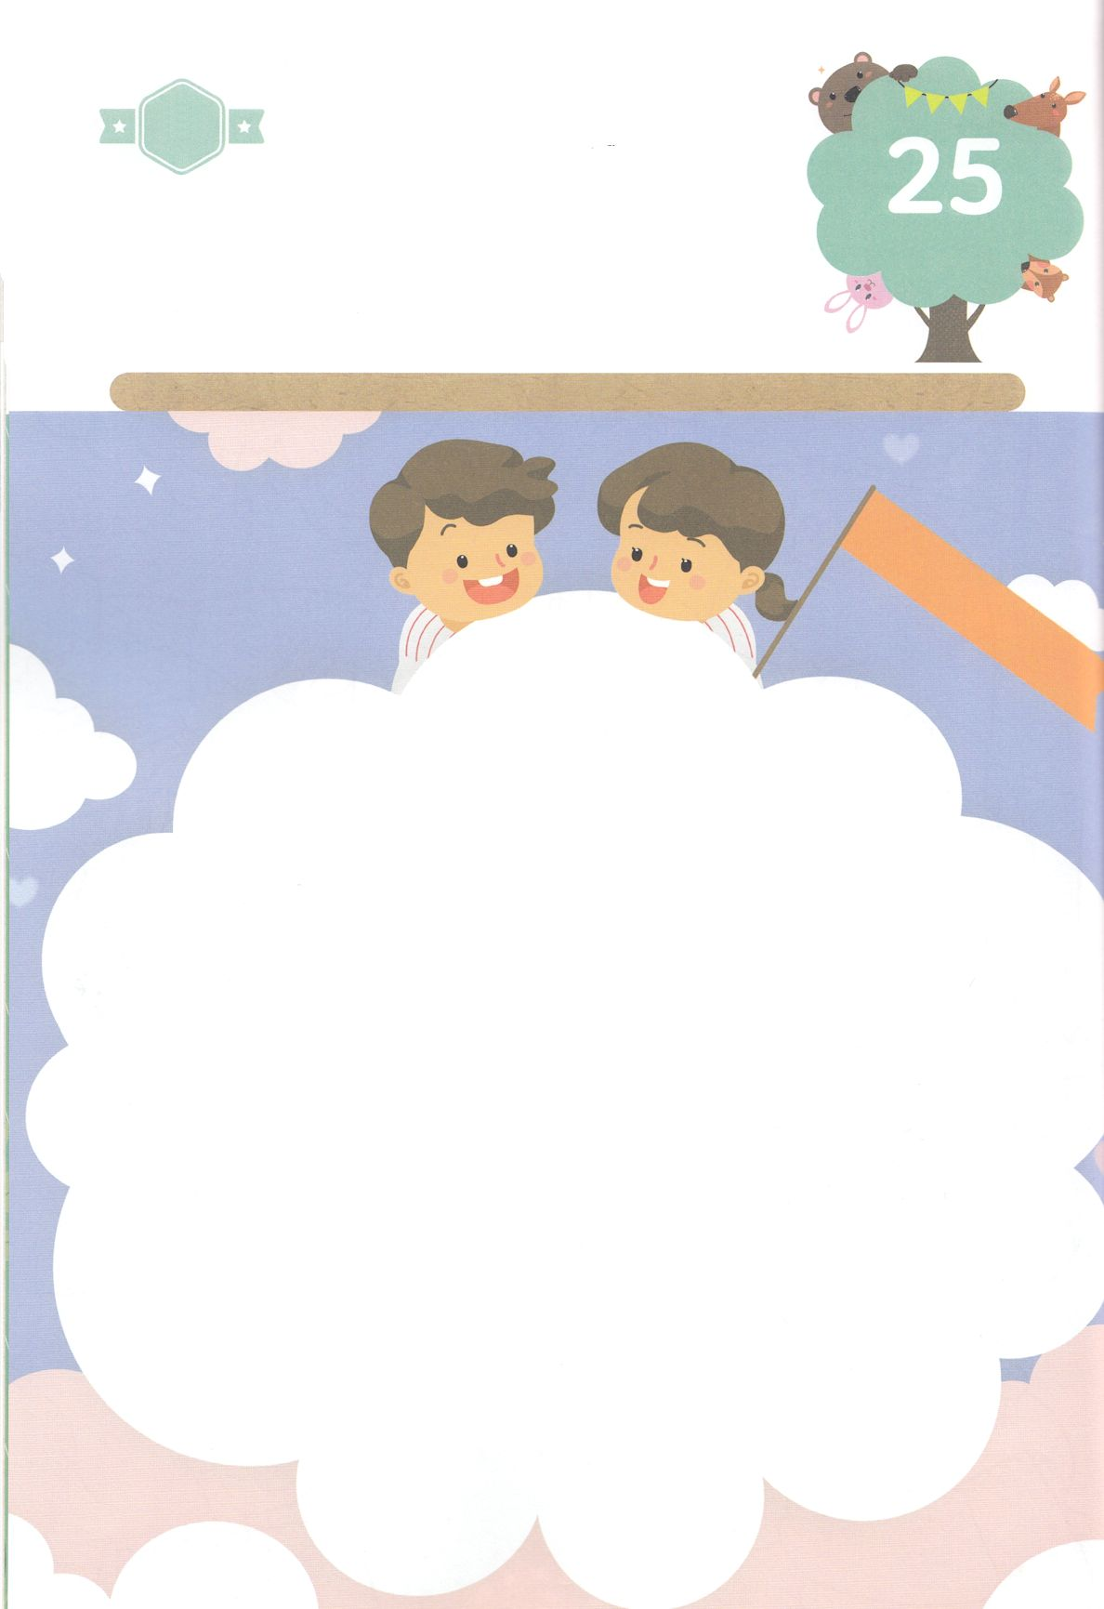

パパとママと　いっしょに　おはなしして

かみさまが　よろこばれる　かんがえ　ことば　こうどうを

えで　ひょうげんしましょう。

わたしには　しんこうを　こくはく　しあう　どうろうしゃと　なる

ともだちは　いますか。　そのような　ともだちが　いるなら　どんな

れいてきな　たたかいにも　かつことが　できる　ゆうきが　うまれる

でしょう。　わたしの　ともだちを　おもいうかべながら　パパとママと

いっしょに　はなしを　して　えか　じで　ひょうげんしましょう。

ひそひそ

ひょうげんしよう

**きんようび**

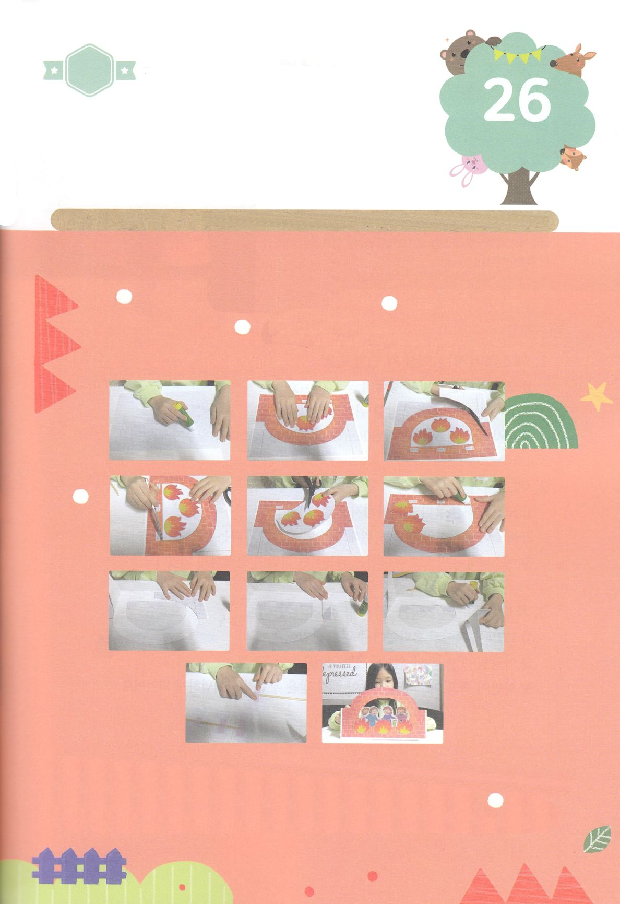

たのしい　ワークをして　いっしゅうかんの　みことばを

こころに　きざみましょう

　　　しんこうの　ひと、　ふくいんの　ひと、　けいやくの　ひとは

　　　かみさまが　ぜったいに　まもって　くださいます。　ひの　もえる

　　　ろの　なかでも　かみのけ　いっぽんも　こげなかった　さんにんの

　　　せいねんの　はなしを　にんぎょうげきで　ひょうげんしましょう。

　　　パパとママと　いっしょに　みことばを　かんがえる　じかんを

　　　もちましょう。

パッパ

パッパ

ワーク

**どようび**

じゅんびするもの┃あつがみ、はさみ、のり、つぎのページ、ぼう、のり、テープ、つぎからの2ページ

もえる　ひの　ろの　なかの

さんにんの　せいねん

４．しゃしんの　ように　ひを　のりで　はって

　　よこに　あつがみで　あしを　つくって　たてます

５．３にんの　せいねんの　えの　うらに　ぼうを

　　はります

６．せいしょの　みことばに　そって　にんぎょうげき

　　あそびを　しましょう

１.つぎからの　2ページの　えを　じっせんに　そって

　　きりぬきます

２．ろの　なかの　ひの　えの　ぶぶんは　おとなの

ひとに　たすけて　もらって　カッターで

きりぬきます

３．ひの　えも　きりぬきます

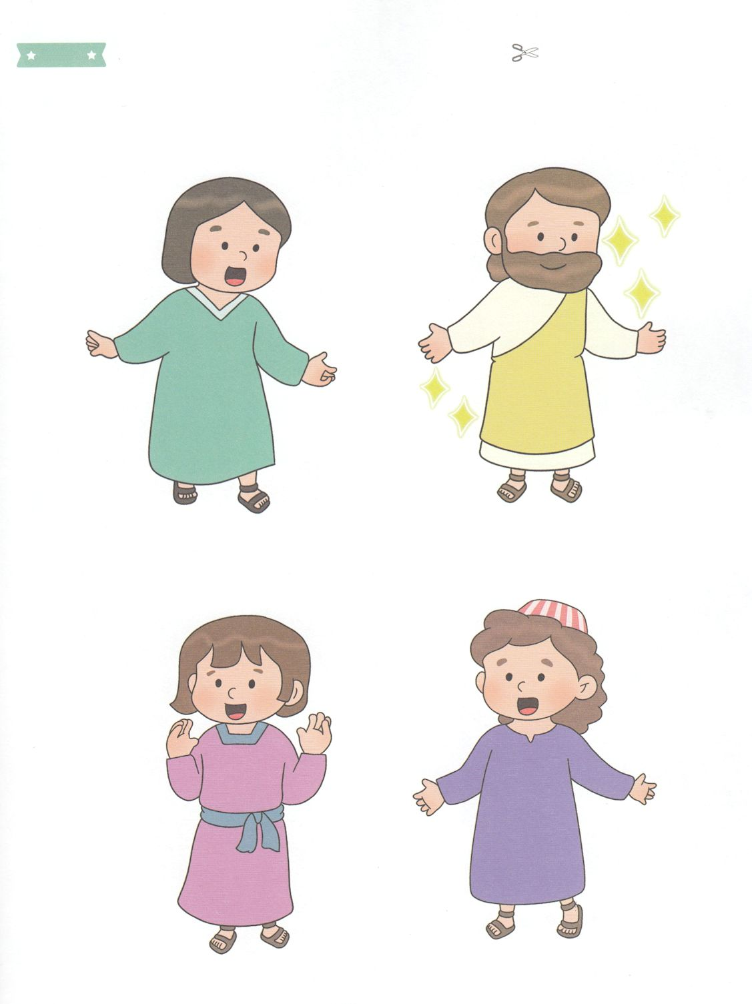

　ふろく　　　　　　　　　　　　　　　　　　　　　　　　　　　　　　　　　　　　　　　　きりぬいて　つかってください

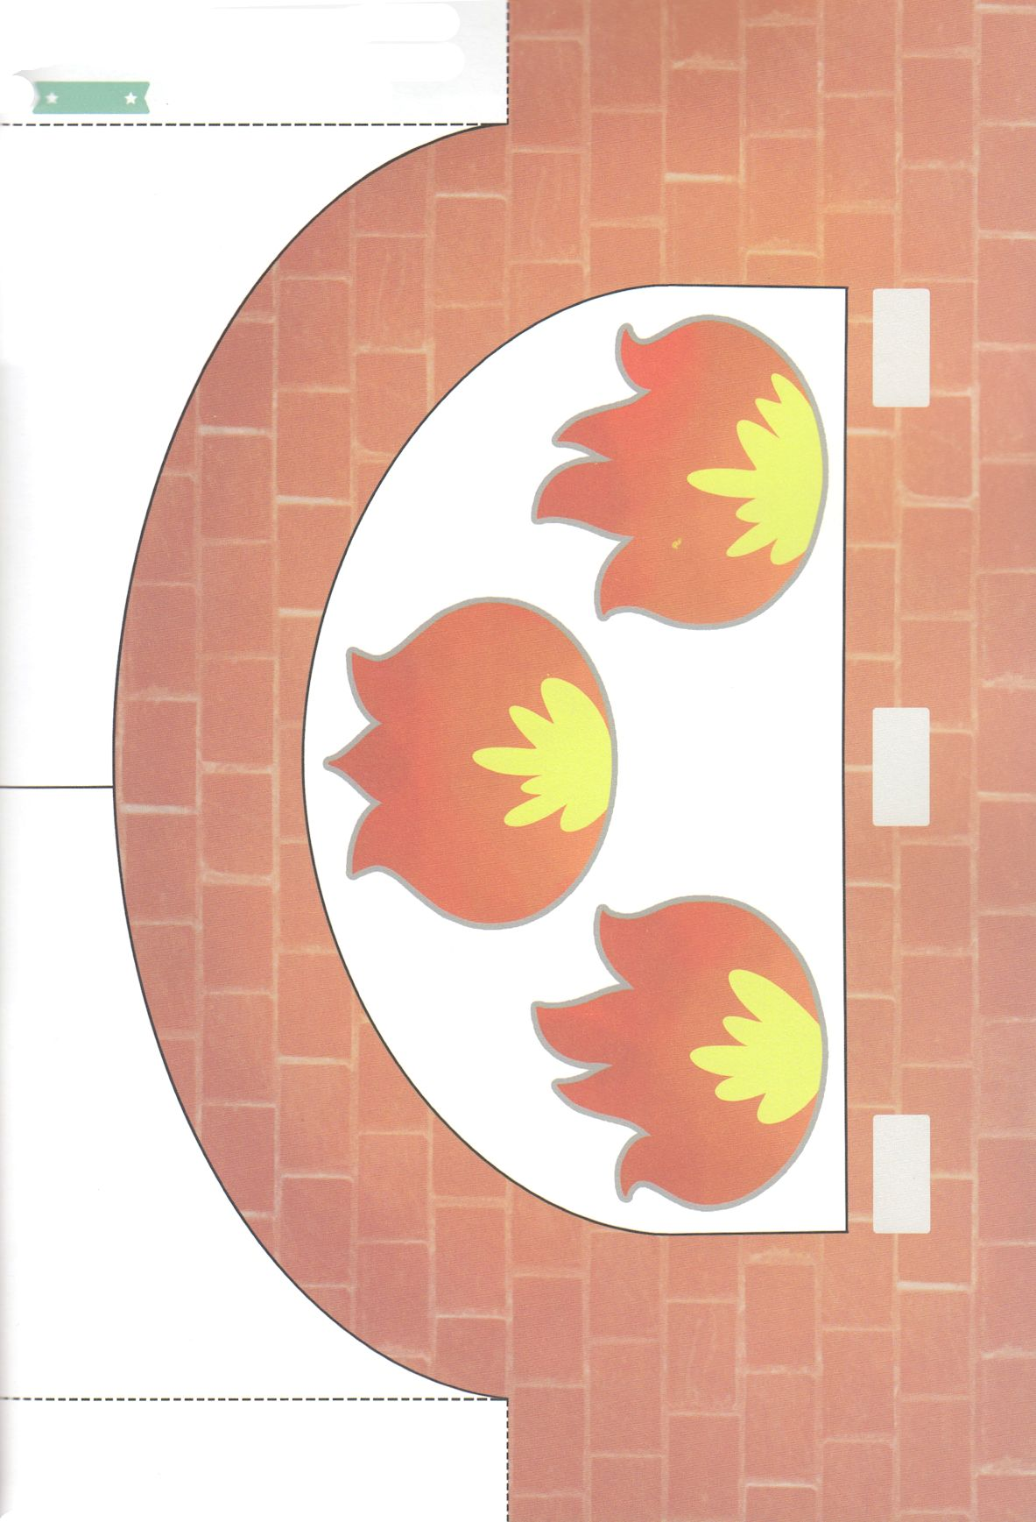

　ふろく